

Manual

Sistema de alimentação de conteúdo Sistema Informática

**Legenda:**

* Títulos em **negrito** referenciam áreas específicas do sistema;
* Subtítulos com cores avermelhadas estão referenciando funcionalidades do sistema;
* Blocos de textos com cores avermelhadas estão referenciando pontos delicados do sistema;

**LOGOMARCA**

Alteração de logomarca

A alteração de logomarca é feita logo na página inicial do sistema.

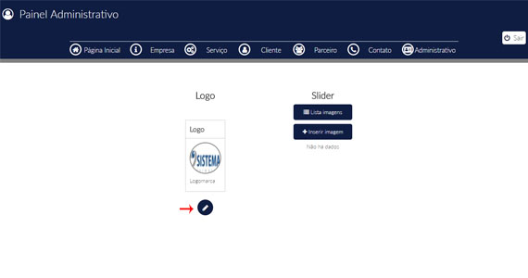

*Imagem referenciando como é feita a alteração de uma funcionalidade do sistema*

O ícone de um **lápis** sempre se refere a alteração de uma funcionalidade em questão.

* PONTO A SE OBSERVAR:

Em qualquer área específica do sistema, quando se trata de alterações ou inserções e quando nessas há tratamento de imagens (*inserção, alteração, listagem e exclusão*), preste bastante atenção quanto ao tamanho da imagem recomendada. Esse é um ponto bem delicado que pode afetar o layout padrão do site.

Em todas as áreas específicas do sistema a lógica para alteração de imagens é a mesma:

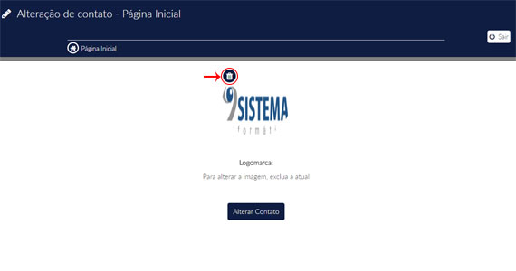

*Imagem referenciando como é feita a exclusão de imagens cadastradas em funcionalidades específicas*

Observe o ícone circulado em vermelho indicado pela seta. Esse ícone referência uma lixeira. Quando quiser alterar a imagem de uma área específica do sistema, sempre deve clicar no ícone da lixeira que fica na parte superior da imagem atual. Isso serve para que a imagem que está dentro do diretório específico do sistema seja excluída, dando espaço para uma nova imagem. Enquanto não excluir a imagem atual, o botão para upload de imagens ficará desabilitado para inserção de novas imagens. Caso o contrário, o botão aparecerá e junto, a recomendação de tamanho para imagem, quando não ter recomendação de tamanho, que é o caso da galeria de imagens de serviços, quer dizer que podem ser inseridas imagens em tamanhos diversos, evite imagens pesadas para garantir a integridade de carregamento das páginas do site.

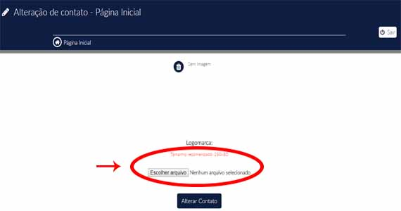

*Imagem referenciando o botão de upload de imagens e a mensagem de recomendação de tamanho*

* PONTO A SER OBSERVAR:

Em algumas áreas do sistema, para alteração, há campos a se preencher caso necessite alterar as informações cadastradas. Quando essa área possui tratamento de imagens e o usuário acaba excluindo a imagem, o campo **nome** (*caso exista no formulário*) fica desabilitado até que seja cadastrada uma nova imagem. Isso foi desenvolvido para manter a integridade dos diretórios no sistema. Nunca deixe de inserir uma nova imagem quando excluir a antiga.

**INFORMAÇÕES SOBRE A EMPRESA**

Alteração

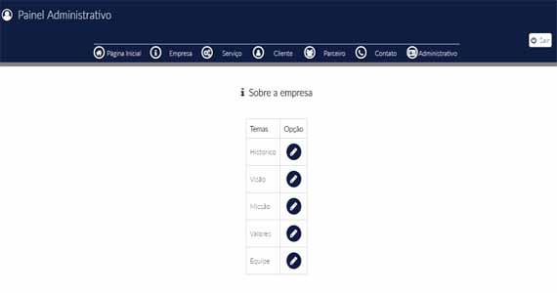

*Imagem referenciando tela de alteração de informações da empresa*

Na alteração de informações da empresa têm se os temas: *Histórico, Visão, Missão, Valores e Equipe.* Esses são temas padrões e por isso só devem ser alterados. Por isso quando necessário alterar algum dos temas, só será possível alterar o conteúdo do tema escolhido, o campo nome fica desabilitado.

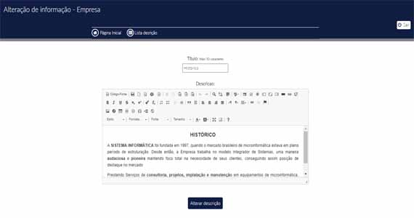

*Imagem referenciando a tela de alteração de informação de empresa de acordo com o tema escolhido*

**SERVICO e CATEGORIAS DE SERVIÇOS**

Inserção/Alteração

Quando se tratar de inserção ou alteração de serviços ou inserção ou alteração de categorias de serviços em serviços cadastrados destaca-se dos demais campos de formulário os campos **nome** e **diretório:**

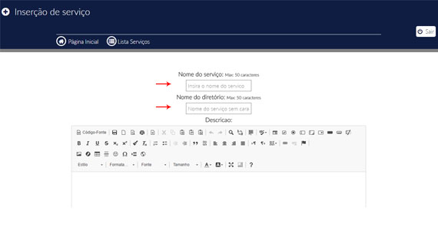

*Imagem referenciando a tela de inserção de serviço*

*(O formulário de inserção e alteração de categorias de serviços segue a mesma lógica)*

Esses dois campos foram desenvolvidos por conta de uma incompatibilidade comum quando se trata de desenvolvimento web com caracteres especiais. Portanto, é recomendado que no campo diretório, o dado a ser inserido ou alterado, seja o mesmo do campo nome, porém sem caracteres especiais, por exemplo o serviço com nome **Governança de TI** teria um diretório descrito como **Governanca de TI**. Se não seguir essa instrução, pode vir a acontecer alguns transtornos, principalmente quanto a busca de imagens no sistema.

**CONTATO**

Inserção/Alteração

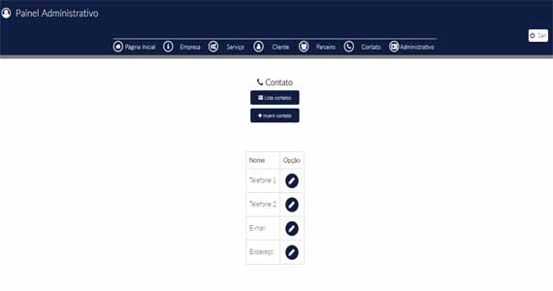

*Imagem referenciando a tela de contatos*

Quanto a inserção de contatos:

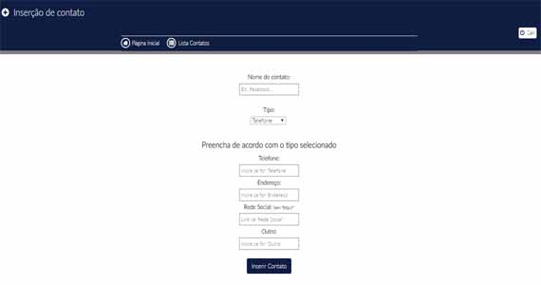

*Imagem referenciando a tela de inserção de contatos*

O campo **NOME** servirá para indicar o contato a quem se refere. Será de informação na página de contatos do site.

O campo **TIPO** serve para que o sistema entenda o tipo de contato que será mostrado na página. Quando se tratar de tipo “Rede Social” será criado automaticamente um link para que o usuário acesse através da página no site.

Quanto as demais campos: *Telefone, Endereço, Rede Social e Outro*. Só devem ser preenchidos de acordo com o tipo de contato selecionado.

O campo **OUTRO** serve para inserir ou alterar contatos que não se encaixem como telefone, endereço ou rede social (facebook, youtube, instagram). Um exemplo é o Email da empresa.

Quanto a alteração de contatos:

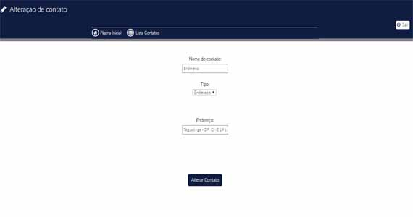

*Imagem referenciando a tela de alteração de contato*

O formulário de alteração de contatos foi desenvolvido para mostrar somente o campo do tipo de contato cadastrado, isso para evitar preenchimento de dados que não estejam de acordo com o tipo de contato cadastrado. Sendo assim, também não é possível alterar o campo tipo de contato, somente os campos nome do contato e o campo com o conteúdo do contato cadastrado.